登陆系统
进入大学主页 → 数字北中医→（左侧）办公应用， 点击进入；或者登陆网址：http://202.204.35.22。
用户在登陆系统时，请注意选择相应的类别，初始账号和密码为工号。
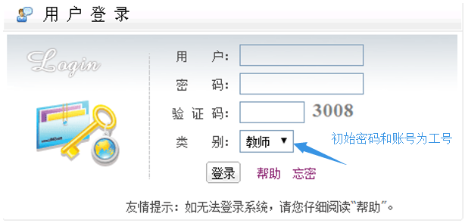

修改登陆密码
功能菜单：其他 → 其他管理 → 登陆密码信息修改
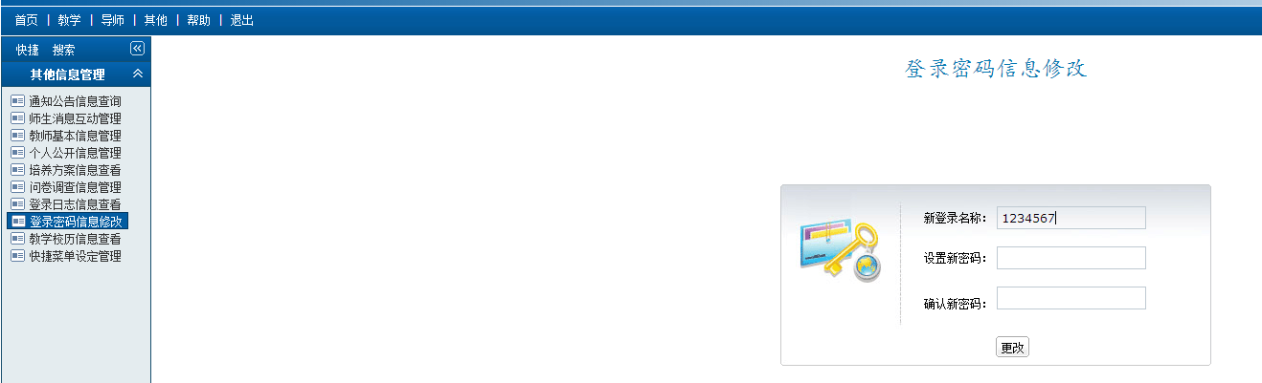

完善个人信息：请老师尽量填写每一项（除了个别项实在记不清楚，可以不填），标星号的必须填，否则无法保存。如有疑问，请致电：64287669
“从事学科、方向”：请选择本人招生专业，尤其注意新增设的学科。
功能菜单：其他 → 其他信息管理 → 教师基本信息管理
操作说明：信息填写完成后请点击页面右上角的“”（保存按钮）完成操作。需输入信息后若有“”（选择按钮）请点击选择相应的信息完成输入。
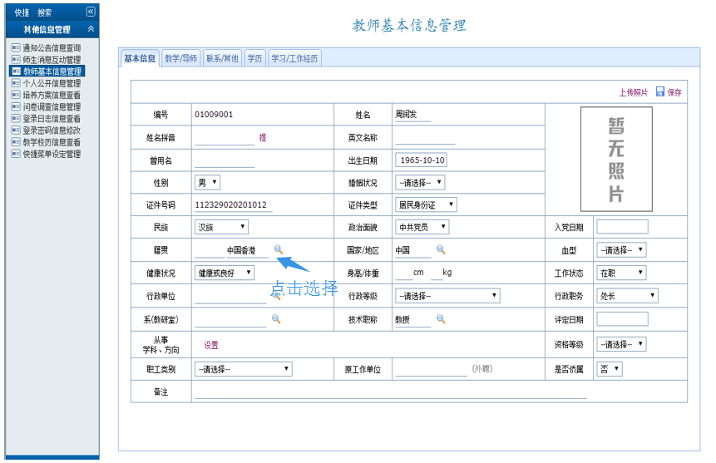

2.在“教师/导师”栏，选择框中显示灰色字体的是系统自主设定不允许修改的项目。
